Thema:
Cariad
Mae Ppt wedi ei baratoi i gyd-fynd â’r gwasanaeth.
Cofiwch addasu’r iaith i siwtio’ch ardal a’ch cynulleidfa.
Bydd angen speakers yn ogystal â laptop/sgrin ar gyfer dangos y clipiau ffilm.
Os nad oes ganddoch chi ffordd o ddangos y ffilmiau yna gwyliwch y ffilmiau a defnyddiwch eiriau’r cyfranwyr yn yr oedfa.

Dewis caneuon/emynau:
Emynau a chaneuon am gariad 1 Emynau a chaneuon am gariad 2

Cliciwch ar y 2 linc ac fe welwch ddewis eang o emynau a chaneuon addoliad cyfoes ar y thema cariad. Plîs sicrhewch fod y tonau hefyd yn rhai llawen!

Cyflwyniad.

Thema’r oedfa heddiw fydd cariad. Mae yna 3 math gwahanol o gariad yn y Beibl – eros, sef cariad rhamantus; philos sef cariad brawdol, cariad at ffrindiau a theulu ac yn drydydd agape - cariad aberthol, cariad sy’n rhoi heb ddisgwyl dim yn ôl. Agape yw’r math o gariad mae Duw yn ddangos tuag aton ni. Fe ddechreuwn drwy ganu (eich dewis o emyn ar y thema cariad) sy’n sôn am gariad.

Emyn 1 (eich dewis o emyn)

Darlleniad: 1 Ioan 3: 1-3, 11-24

Meddyliwch mor aruthrol fawr ydy'r cariad mae'r Tad wedi'i ddangos aton ni! Dŷn ni'n cael ein galw'n blant Duw! Ac mae'n berffaith wir! Y rheswm pam dydy'r byd ddim yn derbyn hynny ydy eu bod nhw ddim wedi nabod y Meseia chwaith. ² Ffrindiau annwyl, dyn ni'n blant Duw nawr! Dŷn ni ddim yn gallu dechrau dychmygu sut fyddwn ni yn y byd sydd i ddod! Ond dyn ni'n gwybod gymaint â hyn: pan fydd Iesu'n dod yn ôl i'r golwg byddwn ni'n debyg iddo. Cawn ei weld e yn ei holl ysblander! ³ Mae pawb sydd â'r gobaith hwn ganddyn nhw yn eu cadw eu hunain yn lân, fel mae'r Meseia ei hun yn berffaith lân.

Carwch eich gilydd
¹¹ Dyma'r neges dych chi wedi'i chlywed o'r dechrau cyntaf: Fod yn rhaid i ni garu'n gilydd.¹² Rhaid i ni beidio bod fel Cain, oedd yn perthyn i'r un drwg ac a laddodd ei frawd. A pham wnaeth e ladd ei frawd? Am fod Cain wedi gwneud drwg, a'i frawd wedi gwneud y peth iawn. ¹³ Felly, frodyr a chwiorydd, peidiwch synnu os ydy'r byd yn eich casáu chi!
¹⁴ Dŷn ni'n caru'n gilydd, ac felly'n gwybod ein bod ni wedi symud o fod yn farw'n ysbrydol i fod yn fyw'n ysbrydol. Mae unrhyw un sydd ddim yn dangos cariad felly yn dal yn farw'n ysbrydol. ¹⁵ Mae unrhyw un sy'n casáu brawd neu chwaer yn llofrudd, a does gan lofrudd ddim bywyd tragwyddol.
¹⁶ Dyma sut dyn ni'n gwybod beth ydy cariad go iawn: Rhoddodd Iesu, y Meseia, ei fywyd yn aberth droson ni. Felly dylen ni aberthu'n hunain dros ein cyd-Gristnogion. ¹⁷ Os oes gan rywun ddigon o arian ac eiddo, ac yn gweld fod brawd neu chwaer mewn angen, ac eto'n dewis gwneud dim byd i'w helpu nhw, sut allwch chi ddweud fod cariad Duw yn rhywun felly? ¹⁸ Blant annwyl, peidiwch dim ond siarad am gariad, gwnewch rywbeth i ddangos eich cariad! ¹⁹ Dim ond felly mae bod yn siŵr ein bod ni'n perthyn i'r gwir. Dyna'r unig ffordd i gael tawelwch meddwl pan fyddwn ni'n sefyll o flaen Duw, ²⁰ hyd yn oed os ydyn ni'n teimlo'n euog a'r gydwybod yn ein condemnio ni. Cofiwch, mae Duw uwchlaw ein cydwybod ni, ac mae e'n gwybod am bob dim.
²¹ Ffrindiau annwyl, os ydy'r gydwybod yn glir gallwn sefyll yn hyderus o flaen Duw. ²² Gan ein bod yn ufudd iddo ac yn gwneud beth sy'n ei blesio, bydd yn rhoi i ni beth bynnag ofynnwn ni amdano. ²³ A dyma'i orchymyn e: ein bod ni i gredu yn enw ei Fab, Iesu y Meseia, a charu'n gilydd yn union fel y dwedodd wrthon ni.²⁴ Mae'r rhai sy'n ufudd iddo yn byw ynddo, ac mae ei fywyd e ynddyn nhw. A dŷn ni'n gwybod fod ei fywyd e ynon ni am ei fod e wedi rhoi'r Ysbryd i ni.

Gweddi
Diolch i ti o Dduw am Sul arall. Diolch am y cyfle i droi atat ti mewn gweddi, a’n bod ni’n gallu gweddïo yn unrhyw le ac ar unrhyw adeg o’r dydd. Diolch i ti am bob unigolyn sydd yma heddiw a’n bod ni’n gallu dod at ein gilydd i dy addoli di.
Diolchwn heddiw yn arbennig am dy gariad mawr, a’r ffordd ryfeddol a ddewisaist ti i ddangos y cariad hwn. Diolch i ti am dy fab, Iesu Grist ac am ei ddanfon o’r nefoedd i’r byd fel babi bach. Diolch i ti am yr aberth a wnaeth Iesu ar y groes trosom ni. Diolch ei fod Ef wedi marw ac wedi cymryd y gosb yr ydym ni’n haeddu am bob peth drwg dŷn ni wedi ei wneud. Diolch ein bod yn medru cael ein hatgoffa o’r newydd heddiw am fuddugoliaeth Iesu dros bob drwg pan atgyfododd o’r bedd. Plîs helpa ni i ddeall beth mae hyn yn ei olygu: bod Iesu wedi codi’n fyw ar y trydydd dydd er mwyn i ni allu cael bywyd sy’n para am byth - bywyd llawn yn y nefoedd gyda thi.
Gad i ni gofio am dristwch y croeshoeliad. Fe ddioddefodd Iesu yr holl wawdio, a holl boen y chwipio yn ein lle ni. Gad i ni hefyd gofio am faint ei boen ysbrydol wrth iddo gael ei wahanu oddi wrth ei dad nefol ar y groes. Fe ddioddefodd yr holl boen yma yn ein lle ni. Fel mae Elfed yn ei ddweud yn ei emyn:
Ni wyddom ni, ni allwn ddweud
faint oedd ei ddwyfol loes,
ond credu wnawn mai drosom ni
yr aeth efe i'r groes.

Diolch am y gobaith a’r llawenydd mae’r atgyfodiad yn ei roi i ni fel Cristnogion. Mae’n cynnig sicrwydd ein bod ni, os ydym ni’n derbyn Iesu fel Arglwydd, am gael bywyd, ‘a hwnnw’n fywyd ar ei orau’ (Ioan 10:10). Diolch i ti ein bod yn medru dathlu hyn heddiw. Dy gariad di sy’n cynnal y byd. Am dy fod ti wedi caru’r byd cymaint fe yrraist dy unig fab er mwyn i bawb sy’n credu ynddo gael bywyd tragwyddol. Rhyfeddwn ein Tad at y geiriau yn y darlleniad, Meddyliwch mor aruthrol fawr ydy'r cariad mae'r Tad wedi'i ddangos aton ni! Dŷn ni'n cael ein galw'n blant Duw! Helpa ni i ddeall yn iawn y fraint anhygoel o gael ein galw yn blant i ti. Ti yw’r tad perffaith. Mae dy gariad yn sicr, yn ddigyfnewid ac yn ffyddlon. Mae dy gariad yn uwch na’r mynyddoedd.
Molwn Di ein Tad fel gwnaeth y Salmydd, drwy ddweud mai,
Tegwch a chyfiawnder ydy sylfaen dy orsedd.
Cariad ffyddlon a gwirionedd sy'n dy nodweddu di. (Salm 89: 14)

Rydym yn gofyn i ti nawr i agor ein calonnau i dderbyn dy air di a helpa ni i ddeall mwy am ryfeddod dy gariad. Plîs helpa ni i feddwl o ddifri am y neges sy’n cael ei rannu heddiw a thywallt yr Ysbryd Glân ar y gwasanaeth. Gad i ni dy brofi di mewn ffordd nad ydym ni wedi ei wneud o’r blaen.
Amen
Emyn 2
Rydyn ni am wylio clip ffilm sy’n sôn am un o’r adnodau yn y darlleniad:
Dangos clip ffilm: Dilynwch y ddolen YMA. Os nad ydy’r ddolen yn gweithio yna teipiwch, ‘Brandon Smith Cariad’ i mewn i youtube.
Mae lawrlwytho clip ffilm o youtube yn hawdd iawn. Mae’r cyfarwyddiadu i’w cael ar wefan beibl.net (cliciwch ar y ddolen).
Mae Brandon yn pwysleisio cariad Duw tuag aton ni. Yn sicr mae pawb angen cariad yn eu bywydau! Does neb angen llai o gariad – mwy o gariad sydd ei eisiau arnon ni! Mae gan Dduw ddrws agored bob amser ac mae’n barod i dywallt ei gariad ar bob un sy’n troi ato. Dyma adnodau o Luc 11: 9-10:
Daliwch ati i ofyn a byddwch yn ei gael; chwiliwch a byddwch yn dod o hyd iddo; curwch y drws a bydd yn cael ei agor. Mae pawb sy'n gofyn yn derbyn; pawb sy'n chwilio yn cael; ac mae'r drws yn cael ei agor i bawb sy'n curo.
Fe ddwedodd Brandon nifer o bethau pwysig. Un ohonyn nhw oedd bod Duw bob amser yn cadw ein cyfrinachau. Os oes ganddon ni broblem – medrwn droi at Dduw; os ydyn ni’n poeni ac yn methu cysgu – pam na wnawn ni weddïo? Os ydyn ni’n ofni rhannu gydag eraill, yna mae gan Dduw glust sy’n barod i wrando bob amser. Mae’r Beibl yn dweud nad yw Duw’n cysgu, felly mae o ar gael bob awr o’r dydd. Mae tad da ar y ddaear yn barod i helpu ei blant, ond mae Duw yn dad perffaith. Gwrandewch unwaith eto ar yr adnod, Meddyliwch mor aruthrol fawr ydy'r cariad mae'r Tad wedi'i ddangos aton ni! Dŷn ni'n cael ein galw'n blant Duw!
Mae pob un sy’n credu yn Iesu Grist yn derbyn y fraint anhygoel o gael bod yn blant i Dduw. Caru Duw ydy’r gorchymyn pwysicaf yn y Beibl, ac yn ail iddo mae’r gorchymyn i garu ein gilydd.
Marc 12: 30-31,
‘Rwyt i garu’r Arglwydd dy Dduw â’th holl galon, ac â’th holl enaid, â’th holl feddwl ac â’th holl nerth’. A’r ail ydy: ‘Rwyt i garu dy gymydog fel rwyt ti’n dy garu dy hun.’
Mae cariad mor sylfaenol. Mae’r Beibl yn adrodd hanes cariad Duw tuag at ei bobl; cariad ei bobl tuag ato Ef, a chariad Cristnogion tuag at ei gilydd. Rydyn ni i gyd yn methu weithiau. Yn y Beibl mae yna hanesion lu o bobl Dduw yn troi cefn arno Ef ac ar ei gilydd. Ond, nid yw Duw ei hun byth yn methu. Mae ei eiriau yn sicrach na’r mynyddoedd. Yn yr hen ddyddiau, yr adnod gyntaf roedd plant yn ddysgu oedd, ‘Duw, cariad yw.’
Dyma glip ffilm arall, y tro yma gan rywun llawer hynach na Brandon! Gwrandewch yn ofalus reit i’r diwedd!
Dangos clip ffilm: Dilynwch y ddolen YMA. Os nad ydy’r ddolen yn gweithio yna teipiwch, ‘Betty Havard Cariad’ i mewn i youtube.
Beth am i ni ddweud gyda’n gilydd, ‘Cariad ydy Duw’. (Neu, ‘Duw, cariad yw.’)
Emyn 3
Cwis: PowerPoint. (Cwis.ac.adnod.cariad3).
Camau’r cwis:
- Bydd tri gair yn ymddangos ar y sgrin.
- Rhaid i bawb ddyfalu pa lythyren sydd ar goll.
- Cliciwch, a bydd y llythyren goll yn ymddangos

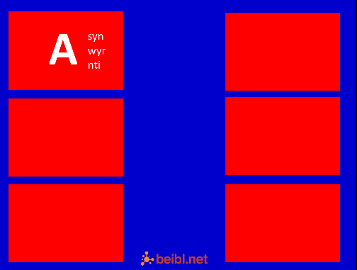
- Gwnewch hyn 6 gwaith.

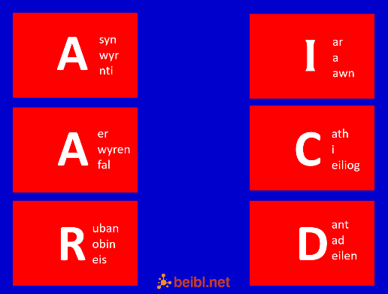

- Pawb i ail-drefnu’r llythrennau i wneud gair.
- Cliciwch eto.

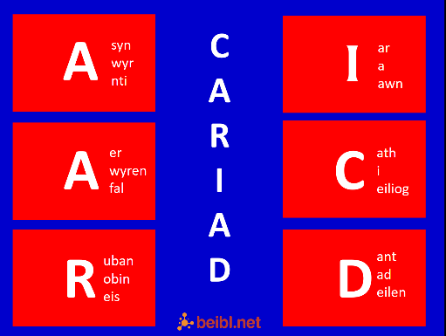
- CARIAD!
- Dysgu adnod. Pawb i gymryd rhan.

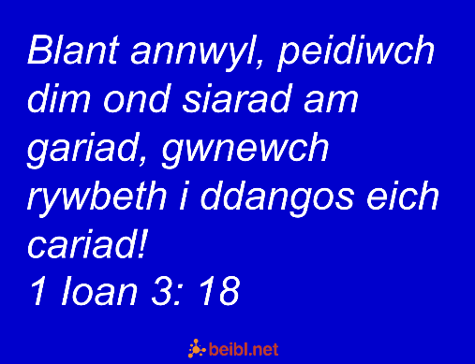
- Dweud yr adnod gyda’ch gilydd, wedyn cliciwch a bydd rhai geiriau’n diflannu. Ail ddweud y geiriau, a dal ati i ail-adrodd y patrwm nes bydd pob gair wedi diflannu a phawb yn dweud yr adnod heb angen gweld y geiriau!

Dyma adnod bwysig. Mae Duw eisiau perthynas gyda ni. Mae Duw yn ein caru ni ac mae Duw eisiau i ni ei garu Ef. Ond, mae o hefyd eisiau i ni garu’n gilydd sydd ddim bob amser yn hawdd! Mae cariad yn fwy na rhoi rhosod cochion yn anrheg i rywun unwaith y flwyddyn. Mae cariad Duw yn gariad gweithredol – yn gariad sy’n gwneud pethau, e.e. anfonodd ei unig fab i’r byd. Mae cariad tad a mam da, yn gariad gweithredol hefyd – maen nhw’n dangos eu cariad wrth weithio i dalu biliau, wrth olchi dillad, wrth smwddio, wrth roi cusan, wrth helpu, wrth gysuro – mae rhieni da yn dangos eu cariad drwy yr hyn maen nhw’n wneud.
Drwy ei Air yn y Beibl mae Duw’n gofyn i ni ddangos ein cariad wrth helpu ein gilydd a helpu eraill.
Dyma ran o’r darlleniad unwaith eto,(1 Ioan 3 adnodau 16 i 17)
¹⁶ Dyma sut dyn ni'n gwybod beth ydy cariad go iawn: Rhoddodd Iesu, y Meseia, ei fywyd yn aberth droson ni. Felly dylen ni aberthu'n hunain dros ein cyd-Gristnogion. ¹⁷ Os oes gan rywun ddigon o arian ac eiddo, ac yn gweld fod brawd neu chwaer mewn angen, ac eto'n dewis gwneud dim byd i'w helpu nhw, sut allwch chi ddweud fod cariad Duw yn rhywun felly?
Nid yw Duw’n gofyn am ein holl amser, na’n holl arian - ond mae o’n gofyn am rywfaint o’r ddau. Os oes ganddon ni arian ac eiddo, ac yn gwrthod helpu eraill mae’r Beibl yn glir nad yw cariad Duw ynon ni. Ydych chi’n cofio’r adnod nesaf - adnod 18? (Rhoi cyflw i bawb ddweud yr adnod).
Rydyn ni wedi clywed llawer iawn am gariad yn ystod yr oedfa. Mae Duw wedi caru'r byd cymaint nes iddo roi ei unig Fab, er mwyn i bwy bynnag sy'n credu ynddo beidio mynd i ddistryw ond cael bywyd tragwyddol (Ioan 3: 16.) Oherwydd bod cariad Duw mor fawr aton ni, fe ddylen ni wedyn ddangos cariad tuag at eraill. Gobeithio yn wir y byddwn ni’n cofio’r adnodau yma yn ystod yr wythnos sydd i ddod.
Emyn Olaf.
Y Fendith – Gras ein Harglwydd Iesu Grist a chariad Duw....ayb.

